KA 25: Wereldeconomie
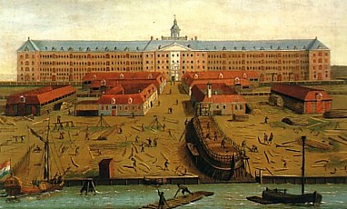
Opdracht 1
Lees de bronnen en zoek uit waar de producten op de kaartjes vandaan komen. Leg de producten op de juiste plaats op de wereldkaart.

Opdracht 2
Leg uit waarom deze handel vooral voor Europa erg winstgevend was. Gebruik je bronnen en je kaart om bewijs te verzamelen. Schrijf op waar je je bewijs vandaan hebt.
Scheepswerf van de Amsterdamse afdeling van de VOC. Hier werden 509 schepen gebouwd.

Opdracht 3
Bij de uitleg kwam naar voren dat de VOC de eerste n.v. was in de wereld.
- Leg uit wat een n.v. is.
- Waarom was het in die tijd zo vernieuwend om een n.v. op te richten?
- Met welk ander kenmerkend aspect uit de 17e eeuw kun je de VOC in verband brengen?

